## 教育收益：基于英国双胞胎数据

（来自DOROTHE BONJOUR, LYNN F. CHERKAS, JONATHAN E. HASKEL, DENISE D. HAWKES, AND

TIM D. SPECTOR\*）

本文试图通过一组英国同卵双胞胎新数据来评估教育收益。1999年6月，我们对6600人（即3300对同性双胞胎）进行了初始问卷调查。基于双胞胎及遗传流行病学研究单位——英国伦敦圣托马斯医院的数据，他们都是在英国圣托马斯登记的成人双胞胎。在问卷上，我们不仅询问了详细的医疗信息（如年龄、出生体重、是否抽烟等），也询问了如收入、职业、教育、考试成绩以及另一位双胞胎的教育等其他社会经济问题。共收到来自1364对同卵双胞胎的有效问卷，其中包含具有完整工资、学历信息的428人（即214对同卵双胞胎）。同时，我们也对67对双胞胎进行了有关考试成绩、其他教育信息的追踪调查。

我们相信我们的研究具有以下五点优势：

1. 研究遗传学和经济成功的关系（参考如Richard J. Herrnstein and Charles Murray, 1994等论文）时，基因完全相同个体的数据具有特殊的意义；
2. 目前虽然有诸多关于收入与教育关系的研究，但很少有研究是基于同卵双胞胎来讨论的；因此我们将它添加到本文中；
3. 我们的研究是英国第一个呈现同卵双胞胎的with-twin pair estimates (同胞间估计，利用一对双胞胎间的差异)的。David G.Blanchflower and Peter Elias (1999)使在英国国家儿童发展研究使用了23对双胞胎的样本，但在每对双胞胎进行双胞胎内回归的时候并没有明显的变化；
4. 我们采用Ashenfelter and Krueger’s(1994)的创新——对双胞胎其中一个询问另一个的教育情况，以检查可能存在的测量误差；
5. 我们的研究相较于其他研究，拥有更多双胞胎数据，包括能力测试成绩、阅读成绩、吸烟习惯和其他教育细节等。

同胞间估计最大的争议来自基于Zvi Griliches (1979)的John Bound and Gary Solon（1999）和David Neumark (1999)。他们认为即使对差分消除内遗传变异，当能力不仅受基因影响时，差异依旧反应在能力偏差上。为了检测这一因素，我们采用并对Ashenfelter and Rouse(1998)进行了拓展。我们对可能对能力、折现率等产生影响的平均家庭特征（如出生体重、同伴特征、是否吸烟等）与平均家庭教育水平进行了相关性计算。然后，我们对同胞间教育差异和同胞间特征差异进行了相关性计算，这能展现同胞间回归的预期能力偏差。使用一系列的变量之后，我们在混合样本中发现了显著的相关性，但在同胞间样本中不显著。这说明能力偏差在混合样本回归中比同胞间样本回归中更易出现。

本文有另外三大新成就：

1. 我们有双胞胎测试和阅读成绩的数据。就像其他特征一般，我们发现同胞间成绩差异与教育差异之间没有相关性；
2. 我们也有样本16-18岁的吸烟情况数据，我们对其是否是教育的显著因素进行了探究。我们发现，相较于个人折现率，吸烟情况似乎与家庭背景更具相关性，所以它不是影响教育的显著因素；
3. 我们拥有学校及班级差异的信息。数据中大部分双胞胎不仅在同一所学校上学，而且在同一班级。

本文的剩余部分将按以下结构进行陈述：在下一部分（即第一部分）些简单的方法理论。在第二部分，我们将解释数据。第三部分则是展示结果。第四部分包括一些结语。

### I 方法

假设家庭（f）中双胞胎i的工资由以下公式决定：

微信截图_20161006182048

Sif（i=1，2）表示教育情况；Aif表示能力，广泛地定义除教育外所有影响工资收入的因素（如智力、动力、获得教育经费的方式等），然后QQ截图20161005204828是一个独立同分布（IID）误差。而同胞间估计的估计量βwtp是基于：

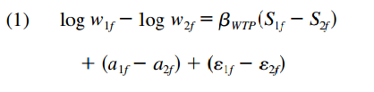

Aif是家庭和遗传的影响能力网。

有两个特别重要的问题与此方法相关：一、Rouse (1999)估计10%的教育变动是由测量误差造成的。既然测量误差有可能加重教育差异，同时测量误差的重视程度有所上升(Griliches, 1979; Neumark, 1999)，βwtp将会被下偏修正。所以我们采用Ashenfelter and Krueger (1994)根据同胞间教育差异来评估的方法。

第二个问题是什么造成了同胞间的教育差异。Ashenfelter and Rouse (1998), Bound and Solon (1999), and Neumark (1999)根据由Griliches (1979)发起的早期理论，在近期论文中进行了充分的讨论。传统最小二乘法对β的能力偏差取决于同样可能影响工资的未观察到的能力的教育方差分数。类似地，βwtp的能力取决于同胞间可能影响工资的未观察到的能力的教育方差分数。如果家庭内的内生性的小于家庭间的内生性，那么βwtp的偏差比β小。因此即使同胞间回归存在能力偏差，βwtp仍然会被认为是教育收益的一个上限（如果教育和能力是正相关的）。但是，Bound and Solon (1999)认为βwtp比β偏差更小是没有先验理由的。

最后，这个问题理所当然地成为了一个以观察或实验为依据的问题。这一探究是一个围绕能力不能被观测这一中心问题的主题。所以Ashenfelter and Rouse (1998)观测教育和潜在相关能力（如就业率、职位、配偶的受教育水平等）的相关性。为了得到家庭间教育与能力的协方差，他们调查了不同家庭间教育平均水平和特征水平的相关性。为了得到家庭内教育与能力的协方差，他们调查了同一家庭内双胞胎间教育平均水平和特征水平的相关性。他们发现前者协方差大于后者，因此认为大部分变动来自家庭间而非同胞间。如下面所示，我们得到了与Ashenfelter and Rouse (1998)类似的结论。同时，我们通过观测同胞考试表现和阅读测试成绩扩展了他们的成果。

使用与他们相同的架构，我们还探究了吸烟情况是否应该作为考虑教育收益，因为(Victor R. Fuchs, 1986中有提到吸烟情况可能影响折现率。Daniel Hamermesh(2000)认为虽然吸烟情况是衡量家庭背景的一个因素但它不是教育情况的显著变量。我们认为我们的双胞胎数据允许我们对这一问题进行一些研究。同样地，这是建立在家庭间和同胞间对比的相关性分析。家庭吸烟情况和教育程度的高相关性在两个模型间具有一致性。然而有意义的同胞间相关性研究只是迎合了吸烟会影响个人折现率的假说，同胞间无显著相关性的发现间接证明了家庭背景说。

### II 数据

**A.数据集**

双胞胎研究机构——英国伦敦圣托马斯医院，建立了同卵双胞胎、异卵双胞胎的名单（主要为女性）。运用于本论文中的这一数据选自调查名单上的6600个双胞胎个体。他们曾就基本医药信息（如出生体重、出生顺序、怀孕期等）及社会经济问题（性别、年龄、孩子、妈妈的年龄等）等问题被调查。我们在此基础上，于1999年6月发放的最新问卷里追加了更细致的社会经济问题：我们要求双胞胎们填写他们的学历及双胞对方的学历、他们结束全职教育的年龄、他们的职业、就业情况、工资及家庭收入（更多信息见来自网址<http://www.aeaweb.org/aer/contents/>的数据附件）我们需要提到的是，通过反复发送邮件和回拨没有回应的电话等方式，这些问卷的回收率很高（80%以上）。

关于调查过程各项措施的所有细节已展示在数据附件上。为了计算工资水平，我们询问了双胞胎们的息税前收入并明确这一收入的期限。我们也询问了通常情况下他们的工作时间（包括用餐时间和加班时间）。通过这些问题后，我们将工资数据转换成每小时的收入。为了衡量教育水平，我们要求每对双胞胎填写他们的学历和双胞胎对方的学历。学历被分为12个等级（如大学、A级、5+O级、1-4O级等，详见数据附件）然后我们对每个学历等级制定了教育年限。

**B 描述统计和与其他研究的对比**

我们拥有1364个来自同卵双胞胎、21-59岁的个体的完整问卷数据，且所有个体是女性。由于邮政问卷调查的使用，我们并不需要确认是否收到来自双胞胎双方的回复。因此，我们最终得到了621对双胞胎（即1242个个体）的数据。并且我们拥有其中214对双胞胎双方的完整工资数据。因此，我们的样本容量在Ashenfelter and Krueger(1994; 298 individuals)、Ashenfelter and Rouse (1998; 680 individuals)及Rouse (1999;906 individuals) 之间。我们的研究在某种程度上具有特殊性，因为我们的数据全部来自女性双胞胎。大多其他研究都包含了男性和女性双胞胎，虽然他们在做工资方差估计时并不想将男性与女性分开讨论。我们的样本容量比Taubman(1976; 2,038 individuals)、 Miller et al. (1995;1,204 individuals)、 Behrman and Rosenzweig(1999; 1,440 individuals)及 Isacsson (1999;4,984 individuals)的少。但是，Taubman没有进行错误纠正，而Miller则把错误归咎于兼任职位，Behrman则将错误归咎于不工作的女性。

我们的数据相较于Blanch-flower and Elias (1999)（唯一同我们一样意识到双胞胎作用的英国研究）有什么优势呢？他们将来自国家儿童发展研究（对于3.3——3.9出生于英国的儿童进行分组研究）的267对同卵双胞胎进行研究。因其包含一些详细信息如测试成绩等，这是一个具有丰富潜在价值的数据。但该研究存在两个难题：一、因为双胞胎婴儿的高死亡率及其导致的数据损失，只有59对双胞胎拥有完整的工资及教育信息，且这59对双胞胎中只有23对被列为同卵双胞胎（见他们研究报告中的图1和图2）。所以他们对23对双胞胎的同胞间估计方差过小。二、同卵双胞胎根据出生情况来识别，但是他们脚注6中提到：“根据参考资料，我们发现我们对我们的设计是否应用于实际表示怀疑。”在这种情况下，一般的方法是确认是否有两个胎盘或者双胞胎是否来自同一个胎盘。不幸的是，近期的研究表明将近三分之一的同卵双胞胎来自于两个胎盘(Elizabeth Bryan,1992)。因此，他们的样本识别方式被认为存在大量的错误。

the Ashenfelter and Krueger (1994) 研究有一个重大的创新：询问每个双胞胎个体自身和对方的教育情况。如果自身提供的教育情况出现错误，这一方法将提供潜在变量，因为另一个双胞胎对他的教育情况报告将与自身提供的教育情况相关但是与方程回归模型不相关。这一策略被随后的Twinsburg, Miller et al. (1995), Behrman and Rosenzweig (1999) studies采纳，我们也使用这一方法。Isacsson (1999)使用记录教育情况与注册信息的对比来测量误差。

表1展示了一些我们数据中的描述统计量，并附上英国劳动力调查（以下简称LFS）对比数据作为样本具有代表性的依据。列（1）展示了来自1999年LFS的所有女性和所有工作女性的数据。这些女性的平均教育年龄为12.1年、平均年龄为39岁，而且59.5%已婚。列（3）展示了我们的同卵双胞胎数据。她们的平均教育年龄为12.6年、平均年龄为44.3岁，而且65.1%已婚。列（4）展示了我们样本中工作女性双胞胎的数据，她们平均工资是11.7英镑每小时，58.2%是兼职。与展现工作女性LFS数据的列（2）对比，这一数据中工作女性的工资和占有职位比例略高一些。LFS数据略低是因为我们的双胞胎样本教育程度更高且更年老。如果我们只考虑双胞胎，这一数据会比较相似。（如列（5）和列（6）所示）。

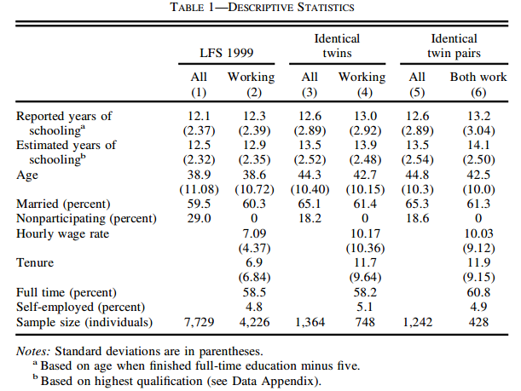

### III 结果

**A.教育收益**

表格2展示了我们的估计结果。列（1）展示了LFS工作女性数据的OLS回归，包括教育收益、年龄及年龄均方，教育收益为精确估计在7.8%。其余列是对双胞胎的估计。列（2）是对具有完整工资数据的428个样本的教育收益、年龄及年龄均方的OLS混合回归。教育收益为7.7%，与列（1）的数据相近。列（3）则保留了前一列的样本数据，但根据教育情况报告对教育数据进行了修正。这应该能够控制测量误差，能够减少列（2）中的教育收益的偏差。正如列（3）所示，教育收益上升至8.5%。

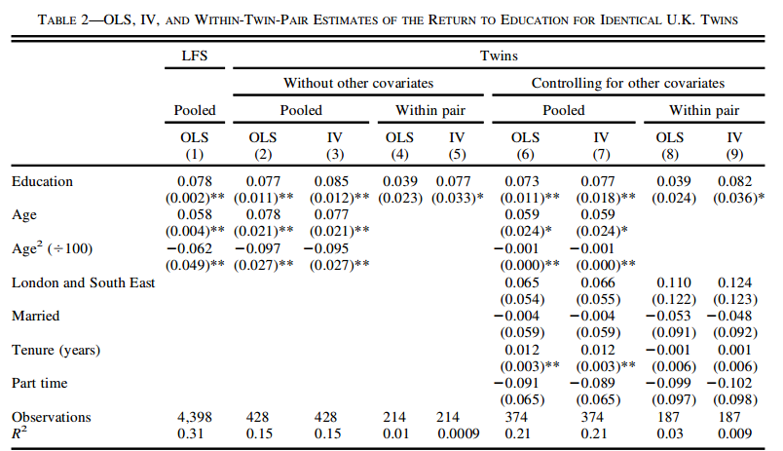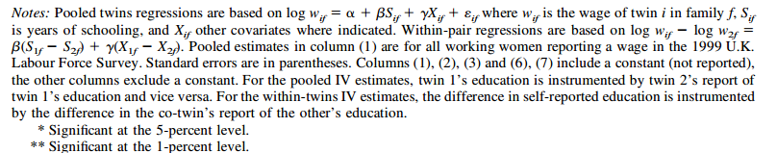

列（4）进行了同胞间估计，并由图（1）进行说明。数据集中在0是因为55%的双胞胎具有相同的教育年龄。正因为混合样本估计不能控制能力偏差变量，我们认为同胞间估计的能力偏差会更小。正如列（4）所示，教育收益的确更小，只有3.9%，但是尚不确定。因差分方程可能存在更为严重的测量误差，这一数据可能被低估了。为了确定这一情况，列（5）加入了教育情况报告进行修正。正如预料到的，教育收益增加到7.7%，存在3.3%的标准误差。对比混合IV和同胞间IV，可以发现能力偏差的大小是两者的测量误差。列（3）和列（5）的对比显示能力偏差是正相关因素。

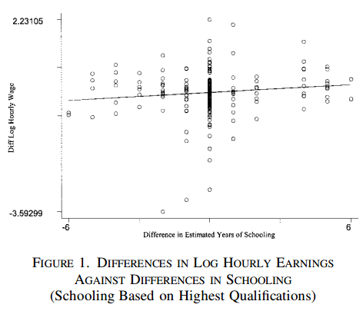

表2中右侧的数据进一步估计了婚姻、现有工作职位、兼职岗位、宗教等变量的影响程度。对回归系数的点估计是相似的。就像之前的一样，策略误差偏差降低了教育收益（OLS结果低于IV结果）但是此时因能力造成的偏差同胞间IV估计略高于混合IV估计。

因此我们可以得到以下的结论：

1. 能力偏差将提高混合样本的教育收益（列（9）除外）；
2. 测量误差会将所有估计中的教育收益降低，在同胞间估计中尤为显著；
3. 在测量误差和能力偏差大致被抵消的情况下，OLS估计得到的女性教育收益在7.7%左右；
4. 在Dearden (1998)的研究中，她利用the NCDS（国家儿童发展研究）数据来控制能力和家庭背景因素得到的教育收益为8.3%。因此，我们的结果与她的相似；
5. 以上对双胞胎估计结果的评价依赖于我们的点估计。我们的同胞间估计结果对统计意义不同的表述不够精确，这是没有意义的。虽然如此，但是对模型的点估计有理论可依且与另一个关于双胞胎的研究非常相似；详见结语处的总结。

**B．同胞间估计的能力差异**

为了探究家庭内和家庭间的能力偏差，如表3所示我们进行了如引言中所说的相关性分析。首先根据第1行第1列的数据，平均家庭受教育水平和平均家庭出生体重的相关性为0.22。这是非常有意义的，说明平均出生体重低的家庭往往平均受教育水平低，这与能力与家庭将影响教育选择的言论相一致。第1行第2列数据说明教育差异与出生体重差异在同胞间估计中显著性较小。在某种程度上出生体重可以衡量能力，所以相较于家庭内教育差异，家庭间教育差异更易受到能力偏差的影响。

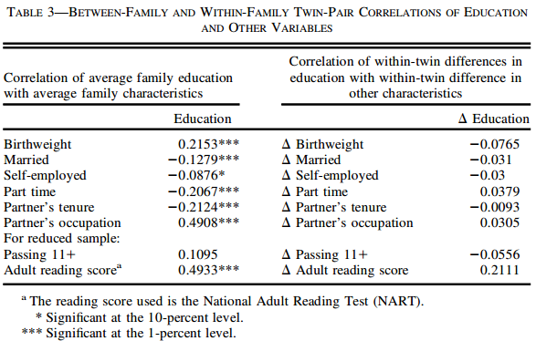

第1列的剩余部分展示了其他家庭因素的相关性。它展示了平均家庭受教育水平和婚姻状况、自主创业、兼职情况、配偶是否工作及配偶的职位等的强相关性。第2列剩余部分则展示了同胞间教育差异与同胞间其他特征的相关性。这些特征没有一个是显著的。总的来说，同胞间教育差异与其他同胞间差异指标没有什么相关性。当然，这些特征对能力的测量是不完全的，但是这一结果具有很强的参考性，应特别提出的是这印证了Ashenfelter and Rouse (1998)的发现。

对于二次抽样样本，我们做到了收集更多与能力高度相关的特征数据。对于这些双胞胎，我们拥有他们的阅读成绩和他们是否通过11+考试（一项11岁儿童参加的考试）的数据。这是一项中学升学考试，英国的11岁儿童在进入综合中学之前基本都会报名这项考试。大约25%的小学生们通过了11+考试，这意味着他们被选入在很大程度上以学术为基础的文法学校。没通过11+考试的小学生们则被选入以职业为基础的普通中学。所以11+考试被认为是早期能力测试考试。然后，我们仅有43对双胞胎（86个个体）对11+考试情况做出了回答并仅有3对双胞胎通过了11+考试。正如我们在表3下方展示的这样，家庭间估计、同胞间估计与该因素的相关性同表3上方（指前几行）情况相似。

除了早期能力测试，成人能力测试也可用于双胞胎子样本。这一测试是指基于通过一行25字的阅读和口语表达来测试能力的国家成人阅读能力测试（以下简称NART）当然，作为成人阅读能力测试，结果将受到被测试者受教育水平的影响。但是，John Crawford et al. (2001) 将77岁成人的NART结果和他们11岁时的IQ测试结果进行了比较，发现两者存在69%的相关性。我们拥有108对同卵双胞胎的NART测试结果（双胞胎的成绩具有71%的相关性）。正如表3所示，NART结果印证了与其他能力特征相同的相关性：平均家庭NART结果与平均家庭教育水平在家庭间估计中具有高相关性但在同胞间相关性较低。这一补充证据进一步说明同胞间估计相较于家庭间估计，与能力偏差的相关性更小。

**C．吸烟情况是影响因素吗？**

拥有双胞胎16-18岁吸烟数据是我们样本的一大优势。从(Fuchs, 1986)的吸烟情况会影响教育折现率、随后William Evans and Edward Montgomery (1994)研究美国时的引用及Arnaud Chevalier and Ian Walker(1999)研究英国时的引用等中可以看到，吸烟情况被认为是影响教育收益的一大因素。这一理论随后被Hamermesh (2000)批判，他认为青少年吸烟行为是衡量家庭背景的因素而非影响教育收益的显著变量。

Evans and Montgomery (1994)认为吸烟情况与教育结果具有很强的相关性，并将它视为估计教育收益的一个解释变量。他们对教育收益的IV估计10%依赖于OLS估计。这将导致负能力偏差，与双胞胎估计中的小或正向能力偏差不同。Evans and Montgomery (1994)提出了兼职证据：吸烟情况与教育收益的相关性是由时间偏好的差异导致的。但是，他们承认“观测到的相关性是由不可观测的能力比如基因、家庭、社会背景及同伴等因素导致的”这一对立假设不可能被直接测量。

虽然不能直接被测量，但是我们的双胞胎数据允许我们利用表3中的方法对此进行进一步的间接研究。平均家庭吸烟水平和平均家庭教育水平的显著负相关性，要么与折现率有关要么与家庭背景有关。然而，如果吸烟情况反映了个人折现率，家庭内吸烟差异应该与家庭内教育水平呈现相关性。但是如果平均家庭吸烟水平和平均家庭教育水平的显著负相关性是由家庭背景造成的，那么同胞间相关性应该不显著。

表4展示了吸烟情况相关性研究结果。平均家庭吸烟水平和平均家庭教育水平具有显著负相关性。但是，同胞间吸烟水平和同胞间教育水平不显著。这说明吸烟情况更可能反映了家庭背景而非个人折现率。而且。如果家庭背景观是正确的、能力偏差是正向的，那么在我们的数据中，吸烟情况是加剧能力偏差的因素。

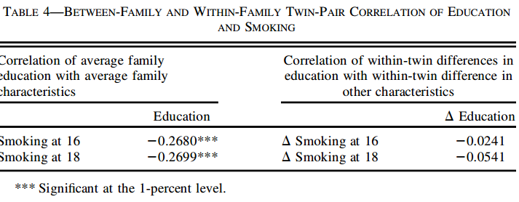

表5对此进行了进一步的探究。见列（1）上部分并对比表2列（2）的混合OLS估计结果可知，教育收益为0.077，与Evans and Montgomery (1994; 0.079) 和Chevalier and Walker (1999; 0.099)的结果近似。列（2）和列（3）展示了加入16岁、18岁的吸烟情况变量后的教育收益。教育收益上升，与Chevalier/Walker及Evans/Montgomery的研究相同的上升了（见表中下部分），都说明吸烟加剧了正能力偏差。总的来说。结果表明吸烟更多地反映了家庭背景而且个人折现率。因此因引入吸烟变量的高估计收益更多地是正能力偏差的扩大而非负能力偏差的存在造成的。

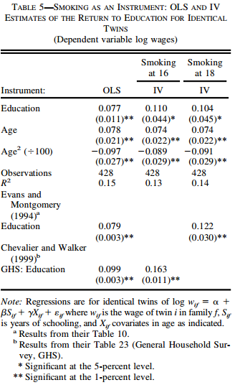

**D.选择误差**

教育收益将怎样受到可能选择误差的影响呢？回归样本共有以下几个选择阶段：在参与调查的双胞胎数据中，先在其中选择都填写了问卷的双胞胎，再进一步选择都在工作且有收入的双胞胎。

我们的主要立足点是同胞间估计，而且我们认为只要回归结果是线性的我们的选择就没有问题。首先考虑一下混合估计的影响：表1中对双胞胎数据的描述说明受教育程度更高的双胞胎更愿意接受调查、填写问卷。但是，如果教育收益对于教育程度时线性的，那么拥有一个高学历样本不会影响混合统计。如果教育是边际收益递减的，纳闷因为我们的数据略高于平均教育水平，我们的混合统计会低估平均边际报酬率。正如所有对工资的研究一样，因大众参与决策的不同我们的研究可能存在潜在的选择误差。而且我们的样本是由女性双胞胎组成的，这方面的选择偏差可能也会影响我们的混合统计。所以我们将我们的混合统计回归与传统的赫克曼误差修正模型（使用相关方程中孩子及丈夫职业的数据）进行比较，发现没有选择误差显著影响本估计的任何迹象。

再讨论同胞间差异。在传统工资回归中，选择问题是因为观测样本是由高收入个体及具有积极工资冲击的低收入个体。在此类似的问题是具有负面冲击的极低收入人群很难被观测到，因此有可能将低学历人群误判。但是在差分回归中，这并不会将某一个个体误判而是将一对低学历双胞胎误判。如果双胞胎被随机安排时教育差异是随机的，我们可以消除正向或负向的差异。如果选择导致了一些差异的移位，它将会影响估计的准确性。

但如果教育差异是不随机的呢？平均家庭教育水平和教育差异之间的相关性为-0.02（即不显著的）。这说明在教育程度高的家庭中教育差异比较小（非常微弱的）。因为我们可以去除收入较低的双胞胎。然而，只要教育收益回归是线性的就不存在偏差，因为这时我们观测到的高学历和低学历人群的差异不会对结果造成差异。但如果收益是边际递减的，因高学历双胞胎在某种程度上存在更小的差异，我们的估计可以低估平均边际收益。

虽然这表明在同胞间估计中不大可能出现选择偏差问题，我们还是进行了一些的形式检验。通过采用Insan Tunali’s (1986)的双重选择工作（在无偏样本中），我们进行了双胞胎的双变量概率单位模型估计，这一估计得到了双胞胎都工作、都不工作、只有一人工作的预测概率。在双胞胎工资差分方程中，我们利用各双胞胎工作预测概率建立了两个赫克曼选择条件。在同胞间回归中这两个条件均不显著而且教育收益没有受到影响。因此这说明选择误差不是本估计的问题，虽然适度样本大小和对双胞胎工作概率具有强解释力变量的缺失限制了我们的研究、

**E．影响双胞胎教育的其他因素**

为了进一步探究影响双胞胎教育的其他因素，我们对子样本中的双胞胎们追加了一系列其他问题。首先。我们询问了双胞胎的在校经历。他们的经历非常相似。根据表6中关于67对双胞胎的数据，他们100%去了同一所小学，90%在同一个班级。96%去了同一所中学，其中62%在同一个班级。我们探寻了为什么38%的双胞胎被分开的原因。正如下表所述，17%因为学校政策被分开，16%因为能力被分开。在更高级的教育中差异被进一步拉开，虽然有60%的双胞胎都没有接受高级教育，但是16%去了同一个机构。因此虽然数据中造成在校经历差异的原因尚不明确，能力看起来并不是一个重要的决定因素。同时也因为大部分双胞胎上的是同一所学校、同一个班级，也看不出学校、老师质量的差异对收入差异有造成影响。

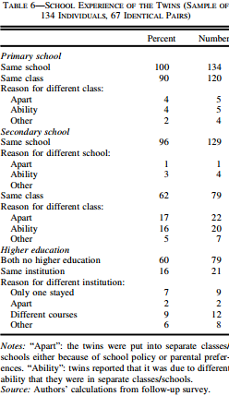

其次，我们询问了双胞胎们为什么他们在21岁后选择了不同的受教育时长。事实上，80%的双胞胎报告说他们拥有同样的受教育年龄。剩余20%受教育时长不同双胞胎的原因非常多：其中4%是因为兴趣不同，另4%是因为“并没有那么学术”（下图为其他原因）

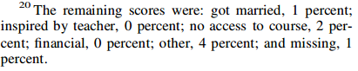

最终，我们为受教育差异找到了其他一些原因。我们询问双胞胎们是否曾中断离职、初次结婚的年龄以及他们是否在公共部门工作过。其中，唯一与同胞间估计差异具有正相关性的是初次结婚的年龄（具有-0.21的相关性且占10%的比例）。这表明我们应该把初次结婚年龄加入到收入回归方程中，但是因样本太小而无法有效地发挥它的作用。

总的来说，唯一与同胞间估计教育差异相关的同胞间差异因素是初次结婚的年龄。没有其他的因素与此相关，而且教育记录没有能力差异被标注的迹象（至少能力差异在不同班级间才足够广泛）。

**IV 结语**

我们使用英国同卵双胞胎新样本来估计教育收益，运用了同胞间估计方式修正测量误差。我们的研究报告包括（i）采用已有方法处理新数据以及（ii）新的发现。

**已有方法的主要发现**

在采用已有方法方面，我们有四个主要发现，对双胞胎样本的点估计更证实了以下理论预测：

1. 测量误差使估计教育收益向下发生偏差；
2. 因参与者的选择决策又使教育收益向上发生偏差；
3. 事实上两个互相抵消，最终得到了女性7.7%的私有教育收益；
4. 使用与Ashenfelter and Rouse (1998)相似的相关性分析，如是否在职、配偶的职位等。我们发现除初次结婚的年龄外，同胞间特征差异与同胞间教育差异无关。

这一模型也应用于出生体重因素的探究上（Ashenfelter and Rouse (1998)没有使用）。由此，我们发现没有迹象表明能力偏差会对同胞间估计结果造成偏差而对混合估计影响更大。因此我们认为能力偏差在同胞间估计中比未控制同胞变量情况下要小。所以，我们找到了至少使得教育收益上限更小的条件正能力偏差。

**新发现**

我们的新发现主要包括三部分：

1. 对于我们的全部样本，我们拥有早期吸烟行为数据。我们的结果表明吸烟情况更多反映的是家庭背景而非个人折现率。因此，吸烟情况可以被当做可能加剧能力偏差的教育收益相关解释变量；
2. 对于更小的样本，我们拥有双胞胎测试和阅读能力成绩。正如其他特征一般，我们发现它们与同胞间估计教育差异相关性不大。在测量能力差异的程度上，这也表明同胞间估计中的能力差异小于家庭间估计中的能力差异；
3. 我们拥有双胞胎在读学校及在读班级的信息。这表明了我们的结果不受不同学校和班级质量的影响。

**研究的异同点**

我们的研究与其他双胞胎研究比较有什么异同呢？

1. 关于返回值的点估计，脚注3里的7篇研究中，对男性和女性的IV估计在0.042 (Isacsson, 1999, for Swedish twins)到0.167 (Ashenfelter and Krueger, 1994, for U.S. twins)之间。而我们的结果在估计的中点处；
2. 对比我们的发现和其他使用双胞胎教育数据的研究，结果的展现方式是一致的：

（1）所有研究中，OLS同胞间估计都低于IV同胞间估计，这意味着同胞间测量误差是负面的，在某些情况下是比较严重的；

（2）所有研究中，混合IV估计比同胞间IV估计大。这表明能力偏差是正面的；

（3）什么是教育收益的整体效应？对比混合OLS估计和同胞间IV估计，在两个研究中（Isacsson and Rouse），混合OLS估计更大但是差异小于10%，在另两个研究中（Miller et al., 1995; Ashenfelter and Rouse, 1998），差异在20%-25%之间，但在一个研究中（Ashenfelter and Krueger,1994）混合OLS估计更小且差异有99%（在我们的研究中也是如此）。

因此，该点估计表明在大多情况下，正能力偏差比负测量误差偏差略大一些。

**附加说明**

就像其他双胞胎研究那样，我们的结果当然有一些附加说明：

1. 我们没有足够的样本来从统计显著性差异方面说明不同估计方式之前的差异，因此强调我们的结论是基于点估计是非常重要的；
2. 我们的估计假设教育收益回归曲线是线性的。这一假设是在缺少数据的情况下被迫提出的；我们没有足够在不同学历上具有教育差异来估计教育差异的同卵双胞胎数据；
3. 选择对女性工资方程进行估计被经常认为有它是否放弃了工资差异的随机样本性质。

我们发现只有微弱的迹象表明教育程度高的家庭有更小的工资差异（边际工资差异），而且因为我们的样本具有更高的平均受教育水平，我们的样本差异在某些程度上工资差异更小。因为差异降低精度更小，所以如果存在边际收益递减纳闷我们可以低估了教育的平均边际收益。

在未来的研究中，我们希望能够扩展数据库，加入男性双胞胎并增加样本量，进而从不同学历和不同家庭背景两个角度考虑异质教育回报率问题。